嘉義縣新美國民小學
110學年度雙語國家政策－口說英語展能樂學計畫
子計畫2-1：國民中小學英語日活動成果報告表
活動名稱 | 認識世界各國 |  | 辦理日期 | 12/8(三)
辦理地點 | 新美國小 |  | 參加人數 | 17人(中高年級)
成果摘要-活動內容介紹及特色說明  (列點說明) | - 學生早上7:15到校集合，背誦英語常用對話。  - 當日早上8:00-9:00安排本校學生與美國原住民hupa族進行文化之視訊交流。  - 英語教師利用「國家」之英語學習主題，帶學生認識世界各國及其特色。
檢討或建議事項 | 英語教學持續推動於日常，未來可融合外國節慶來辦理。
照片說明（4-10張）
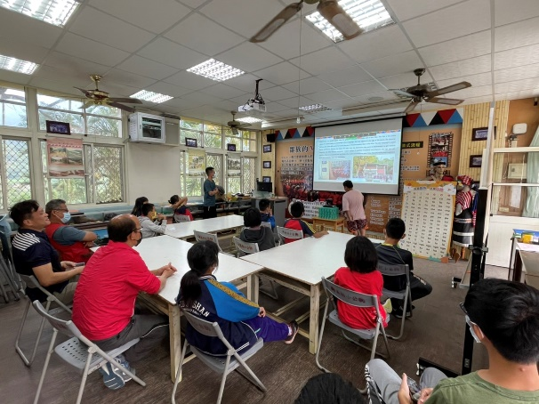 |  | 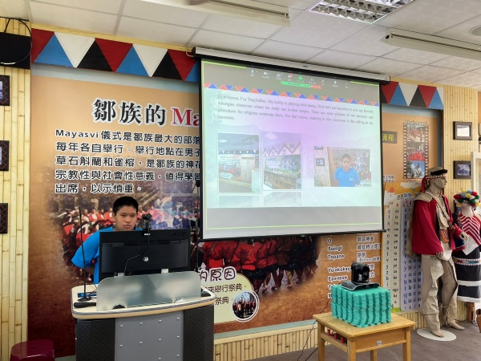
與美國原住民族學生文化交流一景
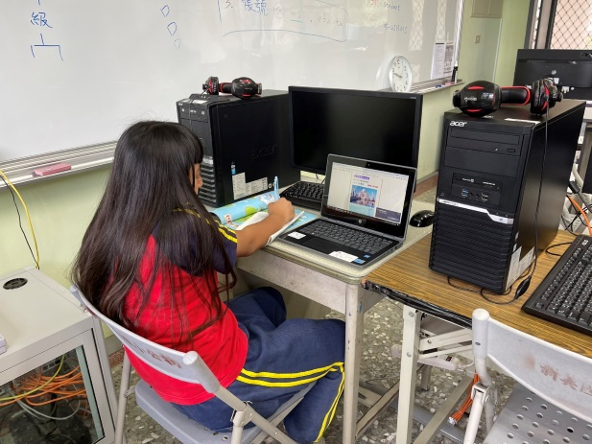 |  | 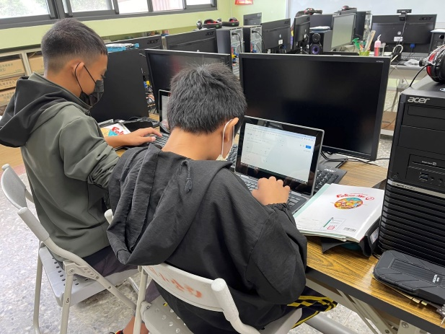
學生利用資訊媒體查詢世界各國資訊
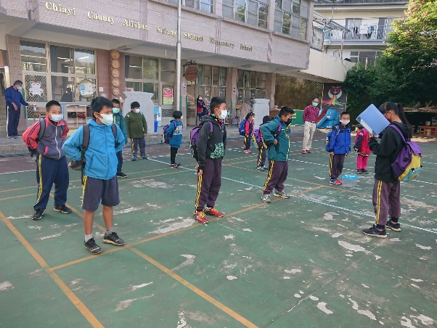 |  | 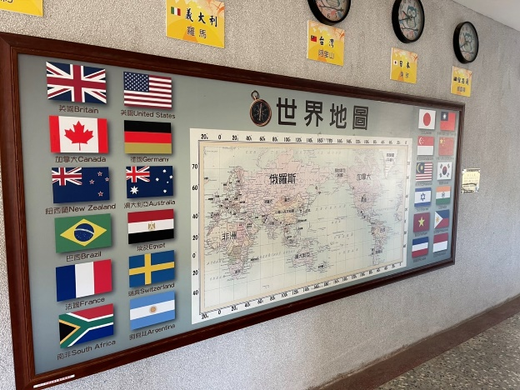
學生到校集合練習英語會話一景 |  | 教師利用校內國家英語情境之圖板

